Дыхание человека.

-Положи руку на грудь, почувствуй свое дыхание. А теперь подумай, для чего человек дышит?
Человек – это живое существо, а все живое дышит. Дыхание нужно для жизни. Человеку важен кислород, который находится в воздухе. Мы дышим и вместе с воздухом получаем кислород.
-Как ты думаешь, с помощью каких органов осуществляется дыхание человека?
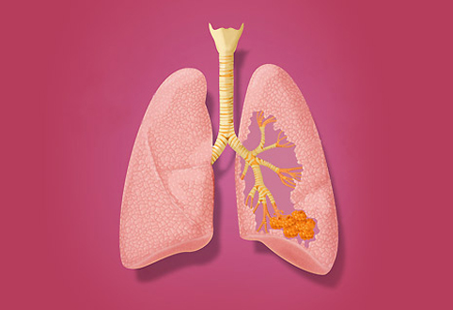
Для того, чтобы дышать, у человека есть специальные органы – лёгкие. Расположены они слева и справа. Чтобы попасть внутрь организма, воздух проходит долгий путь.
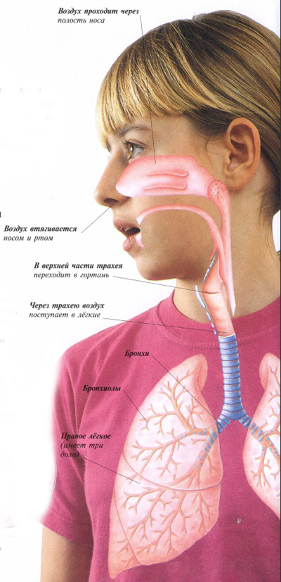
Давайте вздохнём. Куда попал воздух? В нос. В носу воздух согревается и очищается от большого количества микробов и вредных веществ. После этого он спускается в горло, в дыхательную трубочку под названием трахея. Затем его путь лежит через бронхи, и в конце концов воздух попадает в лёгкие. (по мере обсуждения органы дыхания выкладываются на силуэте человека). Лёгкие похожи на гроздья винограда, где вместо ягод воздушные пузырьки как надувные шарики. Лёгкие, как сердце, работают неустанно и днём, и ночью. При вдохе они наполняются воздухом, при выдохе - воздух выталкивается наружу. Лёгкие – это добрые и заботливые помощники. Они обеспечивают организм необходимым для жизни кислородом и выводят вредный углекислый газ. Лёгкие очень ранимы, поэтому так важно знать как не навредить им, не сделать больно. Болезнь или травма лёгких могут привести к серьёзным осложнениям здоровья и жизни человека.

Легкие постоянно трудятся и мы должны о них заботиться: стараться не простужаться, дышать чистым воздухом. Очень вредит лёгким курение.

